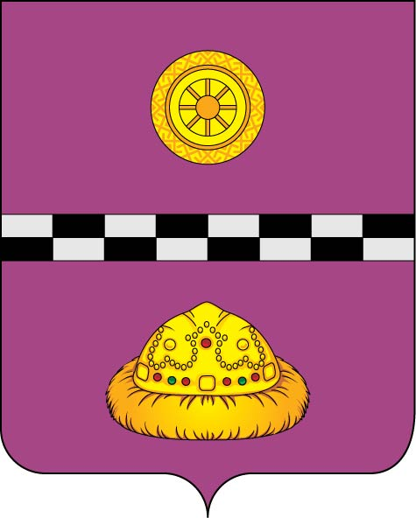
«КНЯЖПОГОСТ»
МУНИЦИПАЛЬНŐЙ РАЙОНСА АДМИНИСТРАЦИЯ

АДМИНИСТРАЦИЯ

МУНИЦИПАЛЬНОГО РАЙОНА
«КНЯЖПОГОСТСКИЙ»

ПОСТАНОВЛЕНИЕ

от 06 июня 2018г. № 207

О награждении Почётной грамотой
администрации муниципального
района «Княжпогостский»

За добросовестный труд на благо Княжпогостского района и в связи с 55-летием ГБУЗ РК «Княжпогостская центральная районная больница»

ПОСТАНОВЛЯЮ:

Наградить Почётной грамотой администрации муниципального района «Княжпогостский»:
- Бондаренко Татьяну Леонидовну, медицинскую сестру медицинского кабинета МАДОУ «Детский сад» пгт. Синдор;
- Васильеву Клавдию Григорьевну, медицинскую сестру участковую фтизиатрического кабинета;
- Демидову Валентину Анатольевну, медицинскую сестру медицинского кабинета МАДОУ «Детский сад № 10 комбинированного вида» г. Емвы;
- Дитрих Елену Васильевну, медицинскую сестру процедурной поликлиники;
- Лапину Татьяну Евгеньевну, медицинскую сестру по физиотерапии;
- Лопатину Светлану Александровну, заведующего поликлиникой – врача-невролога;
- Мишину Ирину Владимировну, медицинскую сестру участковую терапевтического кабинета;
- Подверткину Ирину Николаевну, медицинскую сестру постовую стационара (сестринский уход) Синдорской участковой больницы;
- Попову Светлану Павловну, фельдшеру здравпункта МБОУ «СОШ №1» г. Емвы;
- Щанову Антонину Владимировну, фельдшеру-лаборанту клинической лаборатории

Руководитель администрации В.И. Ивочкин

